In der Pause

Alle diese Leute machen einen Sprachkurs in München. Jetz haben sie Pause und entspannen sich.
Sieh das Bild an und antworte richtig (R), falsch (F) oder man weiβ es nicht (?).

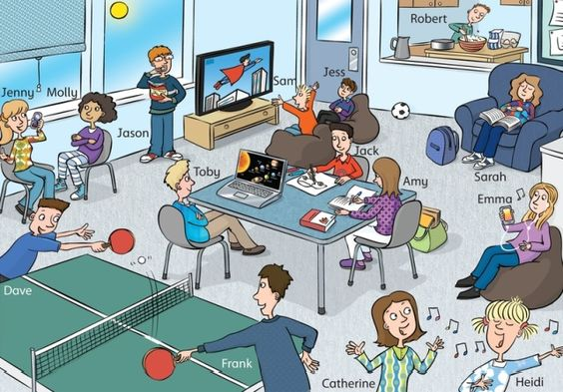

- Heidi tanzt.
Beantworte die Fragen mit ganzen Sätzen.

- Wie lange hast du Pause in der Schule oder in einem Sprachkurs?
........................................................................
- Wie viele Pausen hast du an einem Schultag?
........................................................................
- Was machst du während der längeren Pause?
........................................................................
- Was machst du während der kürzeren Pause?
.......................................................................
- Treibst du Sport während der Pause?
........................................................................
- Darfst du das Schulhaus verlassen?
........................................................................
- Frank und Dave spielen Tischtennis.
- Catherine singt sehr gut.
- Emma hört Radio.
- Emma mag diese M
- Amy macht die Hausaufgabe.
- Toby sieht einen guten Film.
- Molly und Jenny unterhalten sich.
- Jack zeichnet.
- Sarah schläft.
- Jason isst eine Torte.
- Robert bereitet einen Salat.
- Alle Leute sind in einem Klub.
- Jess und Sam sind Geschwister.
- Niemand sieht fern.
- Superman fliegt durch die Luft.
- Frank würde lieber Fuβball spielen.
- Jess findet den Film langweilig.
- Dave spielt besser Tischtennis als Frank.
- Sarah kommt aus Frankreich.

